Compte-rendu réunion CLAM n°1 – le 6/09/2021

Réunion en présentiel 20h30 – 22h30

Présents : Cécile R, Valérie L, Céline P, Solange C, Estelle S, Christian M, Maïté A, Stéphanie S

A noter que la mairie nous demande d’être en possession du pass sanitaire pour participer aux réunions dans la salle des associations (jusqu’à nouvel ordre).

Actualités depuis la dernière réunion du CLAM le 21/06

- CA du 1/06 :
Voir ordre du jour en annexe. Les questions/remarques que nous avions ajoutées en Questions diverses lors du CA:
Intervention 1) Nous vous remercions de nous avoir impliqué dans l'évaluation du collège qui doit être le point de départ d'un projet commun d'amélioration du climat scolaire. Cela nous semble très encourageant et prometteur. Nous espérons que les parents d'élèves continueront à être impliqués et que des actions concrètes pourront être décidées et communiquées. En particulier, nous espérons que les groupes de travail qui ont été définis par des professeurs impliqués seront concrétisés.
En réponse, Mme Bouvier nous a confirmé la tenue de 4 ateliers de travail début juillet organisés par M. Gréco et Mme Paczuszinski : règlement intérieur, communication (comment et quels outils), punitions/réparations/TIG/sanctions, et valorisation (du travail, des actions des élèves). Info de rentrée : Les ateliers ont donné lieu à de vives discussions entre les enseignants, et n’ont pas encore abouti à autant de concrétisations espérées. A suivre !
Intervention 2) Nous souhaitons vous alerter sur le fait que pour remplir notre rôle de représentants des parents, il est indispensable que nous puissions vous rencontrer de façon régulière et planifiée, ce qui a malheureusement été difficile cette année. Nous souhaitons également clarifier la participation des parents et les rendez-vous où notre contribution est utile. Cette clarification permettra d'optimiser notre participation ainsi que de prendre en compte notre disponibilité.
Mme Bouvier comprend notre problématique. Info de rentrée : la direction essaiera au maximum de prévoir les temps de réunion aux horaires qui arrangent le plus les parents. Seuls 3 soirées par semaines sont disponibles (lundi, mardi et jeudi afin d’éviter le vendredi soir), ce qui limite les possibilités. Si des choix doivent être faits, privilégier notre participation lors des conseils de discipline par rapport aux commissions éducatives.
Intervention 3) Le bilan des derniers conseils de classe met en lumière la nécessité de davantage travailler l'inclusion des élèves des classes bilingues LSF et SEGPA. Nous vous rappelons que des parents sont volontaires pour travailler sur ce sujet en partenariat avec le collège.
Intervention 4) Enfin, lors d'un des derniers CA nous avons abordé le sujet de la trimestrialisation. Les derniers conseils de classes ont confirmé le besoin d'un bilan supplémentaire pour tous les élèves. Lors du CA mentionné, vous avez validé le fait que des discussions pourront avoir lieu sur le sujet à la rentrée. Nous comprenons très bien qu'il est nécessaire que des échanges aient lieu entre tous les acteurs. Pour que les choses puissent avancer dès cette année nous souhaiterions qu'un calendrier soit défini. A minima pourriez-vous vous engager sur la démarche et une date à laquelle nous aurons de la visibilité sur le sujet ?
Mme Bouvier n’écarte pas le sujet. Pas de réponse précise néanmoins.
- Bourse aux fournitures : 127 commandes dont 9 BAF solidaires ! Un succès, merci à tous.
- 2/09 : Rentrée des élèves de 6e, atelier de présentation du rôle des parents au collège (Estelle, Valérie, Stéphanie)

Actualités à venir

- Réunion de rentrée + AG le 21/09 à 19h30 au collège. Voir préparation dans le tableau ci-dessous.

- CA collège le 28/09 à 17h30 avec l’ancienne équipe d’élus. Reparler de la semestrialisation. Interroger le CD31 par rapport au projet d’agrandissement du collège. Quid des toilettes ?

- Réunions de rentrée parents-professeurs :
6e et 3e : le 20/09 à 17h30
5e et 4e : le 23/09 à 17h30

- Calendrier des élections des représentants de parents le 8/10
Arrêt de la liste électorale (votants) le 17/09
Date limite de dépôt des listes de candidatures le 27/09
Date limite de dépôt des professions de foi et bulletins le 28/09
Mise sous pli le 29/09
Scrutin et dépouillement le 8/10

- Calendrier des rendez-vous FCPE : voir les détails en annexe dans le dossier de rentrée 2021-2022 de la FCPE. A noter que les « rendez-vous de la FCPE31 » (par ex la formation sur le Conseil d’administration, les conseils de classe, etc.) peuvent être interprétés sur demande préalable.

Informations et discussions diverses
- Bilan de la rentrée au collège ?
Plusieurs absences de professeurs sont constatées : anglais en 5F, histoire géographie dans plusieurs classes et niveaux, LSF (M. Bagur), français en 4G

A priori cela concerne des postes de professeurs à temps partiel dans le collège (DMB). Une demande d’information a été faite par auprès de Mme Bouvier vendredi 3/09, pas de réponse. Stéphanie relance pour obtenir davantage d’explication et relayer l’information.

Pause méridienne très courte dans certains EDT, notamment pour plusieurs classes de latinistes

Les EDT sont encore provisoires. Faire remarquer à la direction que la pause réglementaire d’1h30 n’est pas respectée.

- Demande de subvention avant décembre pour 2022 et en février 2022 pour 2023 ; et au conseil départemental

- Stages de 3e programmés en décembre (avant les vacances de Noël)

Le tableau ci-dessous récapitule les échanges sur les actions CLAM en cours depuis la réunion précédente ou à suivre lors des prochaines réunions.

Sujet | Information / discussion | Action / décision
BAF | Bilan des adhésions via la BAF  Améliorations pour l’année prochaine | - Cécile et Valérie s’occupent de transférer les infos saisies sur le logiciel à la FCPE31  - Faire appel aux adhérents pour demander si quelqu’un sait faire un bon de commande en ligne, pour éviter de devoir ressaisir les bons de commande envoyés par mail.  - Revoir le planning de distribution : Réduire les temps de distribution (trop contraignant pour les bénévoles)  Par exemple limiter la distribution aux créneaux horaires : 8h30-10h ; 12h-14h ; 16h-17h30h. Sur 1 seule journée puisque l’essentiel des distributions ont eu lieu le 1er jour ? Ou sur 2 jours mais avec inscription ?
Rentrée 2021-22 | Organisation des réunions du CLAM :  Dates 2021 : 06/09 - 04/10 - 08/11 - 06/12  Dates 2022 : 03/01 - 07/02 - 07/03 - 04/04 - 02/05 - 06/06  Réunion de rentrée + AG le 21 sept à 19h30  Fonctionnement du CLAM | Décision d’alterner présentiel et visio pour permettre à davantage de monde de participer.  Dates en visio : 4/10, 6/12, 7/02, 4/04 et 6/06  Possibilité de modifier ces dates selon convenance générale puisqu’il n’y a pas de réservation de salle associée. Par ex le 6/06 correspond au lundi de Pentecôte.  A minima prévoir l’interprétariat pour une réunion, celle qui concerne la « formation » des délégués ?  - confirmer la date auprès du collège (Stéphanie)  - demander à Mme Bouvier d’intervenir pour bilan de la rentrée (Stéphanie)  - rédiger bilan financier (Christian)  - rédiger bilan moral (Stéphanie)  - communication : site internet + ENT (Stéphanie) + affiche dans le hall + vidéo LSF (Valérie)  Répartition des « tâches »  - constitution et mise à jour des listes de diffusion : Solange (dès réception des listes transmises par le collège)  - mise à jour du site internet : Cécile, Solange  - suivi des adhésions : Valérie  - suivi de la messagerie : tourner entre Valérie, Stéphanie, Estelle
Élections | Constituer la liste avant le 27/09  Pour le 23/09 rédiger et envoyer les professions de foi pour impression (gratuite) à la FCPE31  Déposer les professions de foi au collège le 28/09 | Essayer de mobiliser un maximum de monde pour « diluer » l’implication de chacun ; l’an dernier, nous avions eu des difficultés pour occuper tous les « postes ». Si possible implication plus équilibrée entre les titulaires et les suppléants  Contacter les adhérents pour le recrutement de nouveaux ?  Budgéter l’interprétariat des CA (et davantage si possible) pour permettre aux parents sourds de participer (Valérie demande les devis à Interpretis)  Demander au collège si possibilité d’une participation financière pour l’interprétariat d’au moins 1 CA (Stéphanie)
Sujets ouverts – A SUIVRE
Auto-évaluation collège | Ateliers collège début juillet : quel bilan ? | Recontacter M Greco (Estelle) pour avoir plus d’informations.  Il semblerait que certaines actions, concernant le règlement, aient été mises en place
Vie scolaire – manque 1 CPE | Pas de moyens supplémentaires en AED, contrairement à ce qui avait été envisagé par le rectorat pour compenser l’absence d’un 2nd CPE | Nous prévoyons de contacter la députée Sandrine Mörch en fin d’année.
Agrandissement de la cour du collège | Confirmé par Mme Bouvier  Travaux prévus à l’automne 2021 | A confirmer ? auprès du conseiller départemental pendant le prochain CA ?  Reparler des toilettes (arguments sur la réglementation)

Prochaine réunion du CLAM à la rentrée le 4/10 en visio

Annexe 1 : ordre du jour du CA du 21 juin 2021

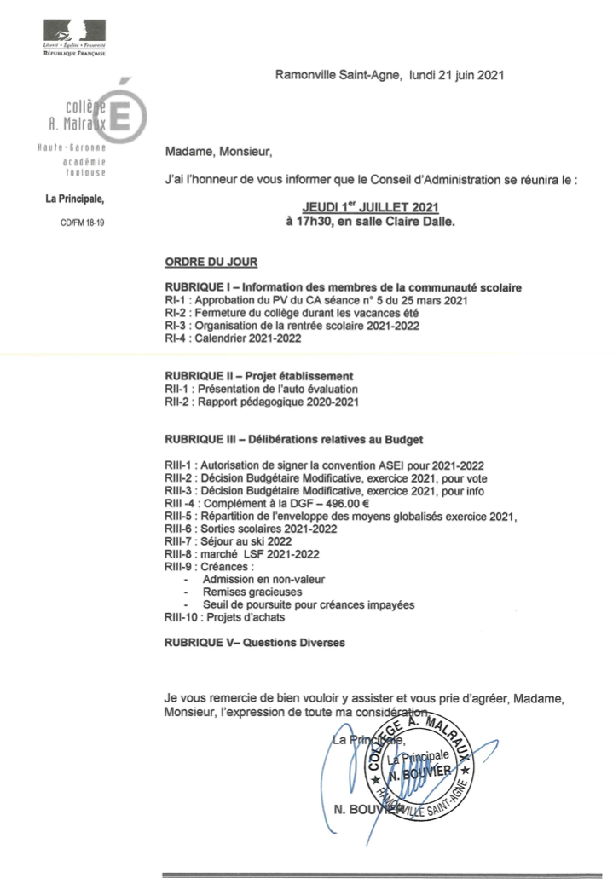

Annexe 2 : dossier de rentrée FCPE31

